Лицей Академии Яндекса

Проект PyQt5 (индивидуальный) по теме: Сборник Мини-игр

Выполнил: Ларионов Валерий Дмитриевич

Руководитель проекта: Адрианова Алла Михайловна

Ярославль, 2023

Идея

При запуске программы открывается главное (общее окно), на нем будут кнопки, запускающие различные мини-приложения (игры, звуковая комната, спортивные достижения, возможность делать заметки, смотреть статистику игр)

Реализация

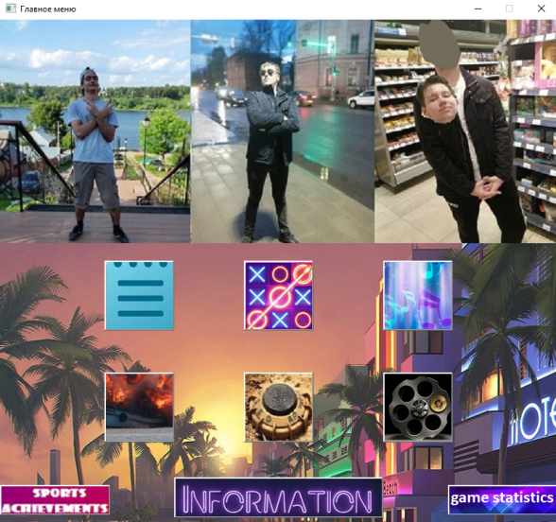Для каждого окна используются отдельные классы. Проект раскинут по файлам: каждому мини-приложению – отдельный файл. Все мини-приложения запускаются в главном окне с помощью дизайнерских кнопок (Главное меню). Окна реализованы с помощью PyQt5. В файле main происходит импортирование всех классов и запуск главного окна.  
   
Статистика последних 20 игр записывается в БД с помощью библиотеки sqlite3. Работа со временем реализована через QTimer. Работа со звуком реализована с помощью QMediaContent, QMediaPlayer, QUrl, библиотеки os.  
Текст с txt файла получается через открытие файла в режиме w, запись в txt файл через открытие файла в режиме a, чтение в режиме r.

Главное меню

Технологии и библиотеки

Для запуска необходимо загрузить библиотеку PyQt5. Помимо нее в проекте использовались такие библиотеки, как sys, csv, io, sqlite3, os, random. Используемые технологии: QPixmap, QApplication, QWidget, QPushButton, QLabel, QWidget, QLineEdit, QPlainTextEdit, QMainWindow, QRadioButton, QMediaContent, QMediaPlayer, QUrl, QTimer, QInputDialog, QTableWidgetItem, QColor, uic, QTableWidget.